ACTIVIDAD VERDE EN CASA
N,
Marin Alberto Albarrán Flores
JUSTIFICACIÓN

El presente trabajo se trata del proyecto verde que tenemos que realizar ahora en nuestra casa, ya que por las circunstancias que estamos pasando en estos momentos que es el COVID-19, este trabajo lo estaré realizando en mi casa.
Lo que llevaré a cabo para este trabajo será que cundo ya no esté utilizando ningún dispositivo eléctrico lo deje conectado sin usar el dispositivo, porque en mi casa mis hermanos son los que hacen esto, son los que dejan más conectado su celular y eso que ya ni lo están ocupando.
En lo que nos afecta esto en realidad es mas personal, le afecta a mi familia por el consumo de la luz, y mas porque cuando jugamos videojuegos jugamos por varias horas y cuando dejamos de jugar la televisión y el Xbox se quedan conectado a la luz no los desconectamos ya sea por que se nos olvida o nos de flojera desconectarlo ya sea por algo.

Y yo hare este trabajo porque en la materia de Cultura Ambiental y Desarrollo Sustentable se nos esta pidiendo realizar este proyecto que llevara el nombre de Actividad verde en casa, como ya lo mencionaba al principio se realizar en nuestra casa por lo del COVID, aunque hubiera estado padre realizarlo en calles o en otros lugares que no fueran en nuestra, seria mas divertido, pero ni modo nos toco pasar por este problema.
Entonces lo que llevara este trabajo son 4 fotos del antes, durante y después de cómo estaba esta problemática de los cargadores conectados en mi casa, y para esto tendré que hablar primero con mis hermanos que son los que dejan conectados, que tienen que desconectar los dispositivos cuando ya no los estén usando porque aun así consumen luz, y ya después vamos a ir viendo como se va dando esta problemática si va disminuyendo algo, o ya no los dejan conectado.
Al final del antes y durante, se vienen los resultados si la estrategia que utilice si funciono o no,
Va estar entretenido realizar este trabajo porque estaré cuidando de que no dejen ningún dispositivo conectado cuando ya no lo estén usando, tendré que estar muy al pendiente para poder llevar acabo el trabajo, y que al final los resultados sean buenos.
Y lo mas importan es que lo vamos a realizar porque ayudaríamos aunque sea un poco a el medio ambiente.
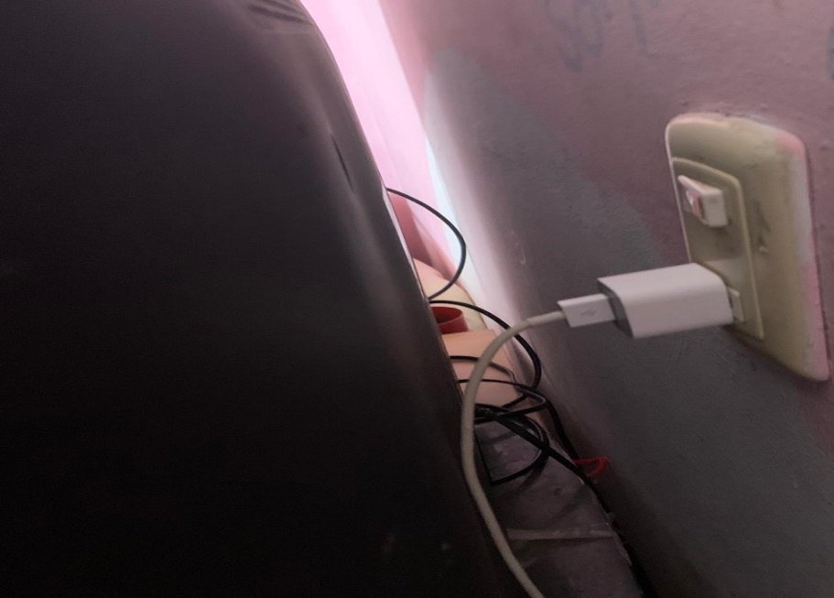
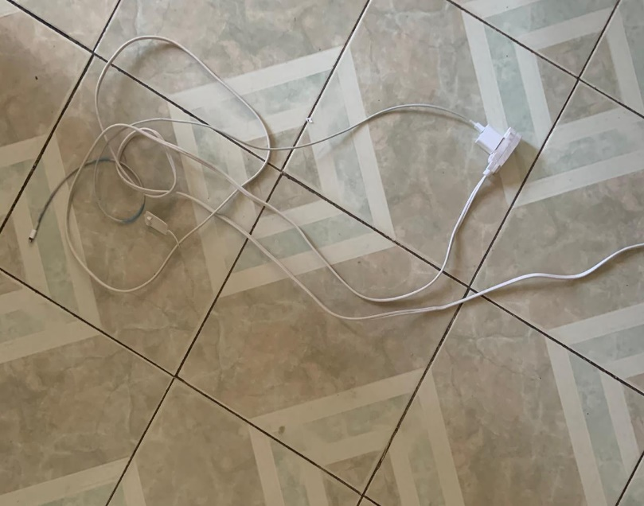
ANTES

La lap ya tenía pila, pero lo que no hizo fue desconectarla del conector .
Estábamos jugando Xbox con mi hermano y me di cuenta que se nos olvidó desconectarlo, y ya tenía rato que habíamos dejado de jugar.
Aquí se me olvido desconectar mi cargador, y ya llevaba como una hora conectado.
Mi hermano dejo conectado el cargador de su celular, y él estaba ahí y aun así no lo desconecto.
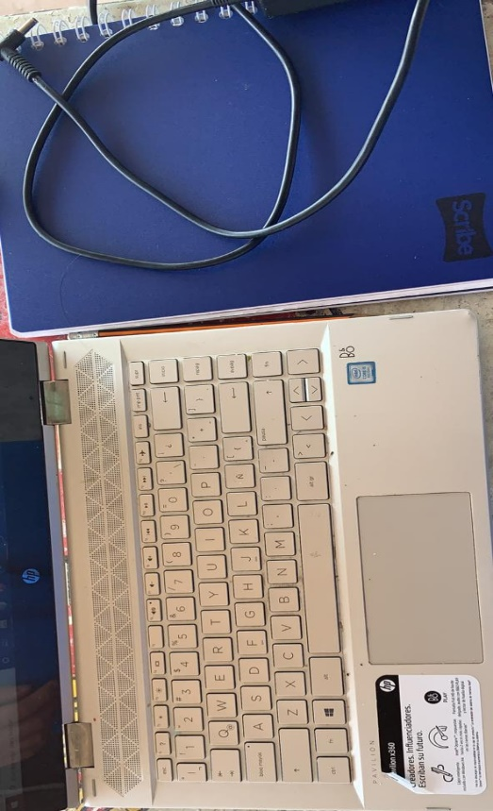
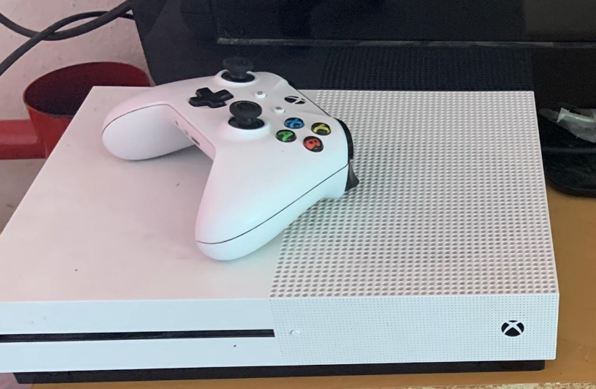
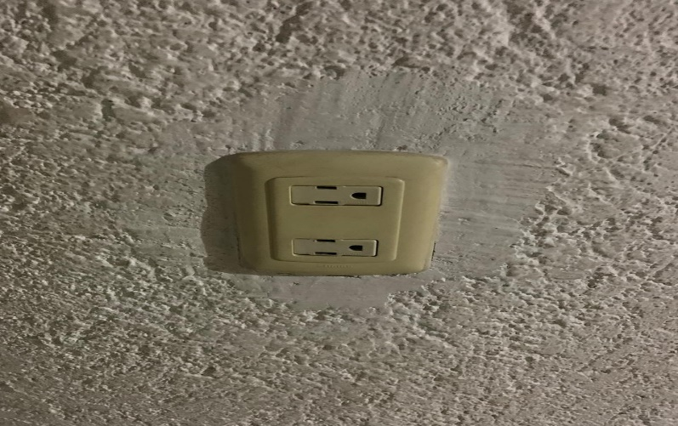
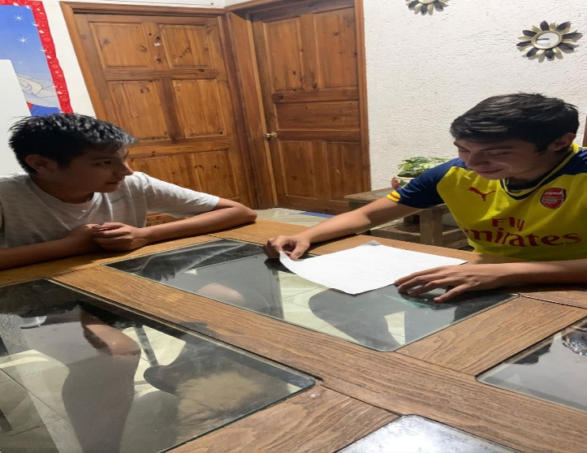
DURANTE
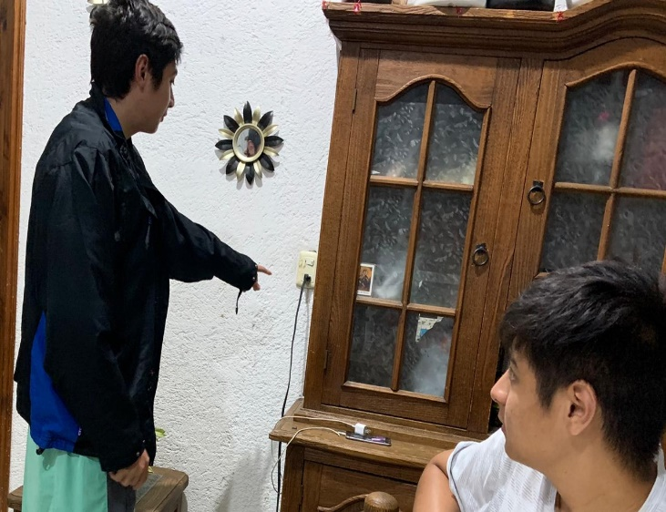
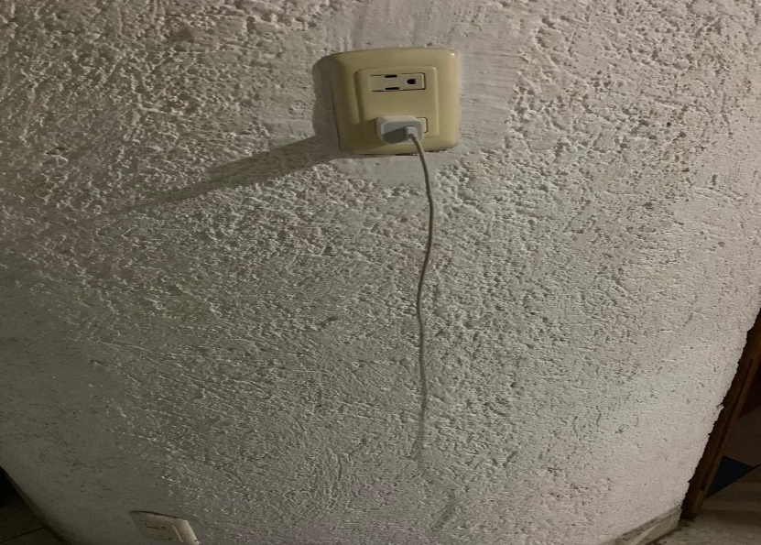
Como vi que luego se le olvidaba desconectar su celular o la compu, le recordé que tenía que desconectarlo, cuando la compu ya estuviera cargada.
Yo había salido, y cuando llegué me encontré con un cargador conectado, entonces me di cuenta de que algunos días se le olvida a mi hermano desconectarlo.
Por lo que observe ya no se les está olvidando desconectar, parece que va bien.
Le estoy explicando a mi hermano que tiene que desconectar los cargadores después de que los termine de usar y que no se queden conectados, también le explique que era para una tarea.
DESPUES
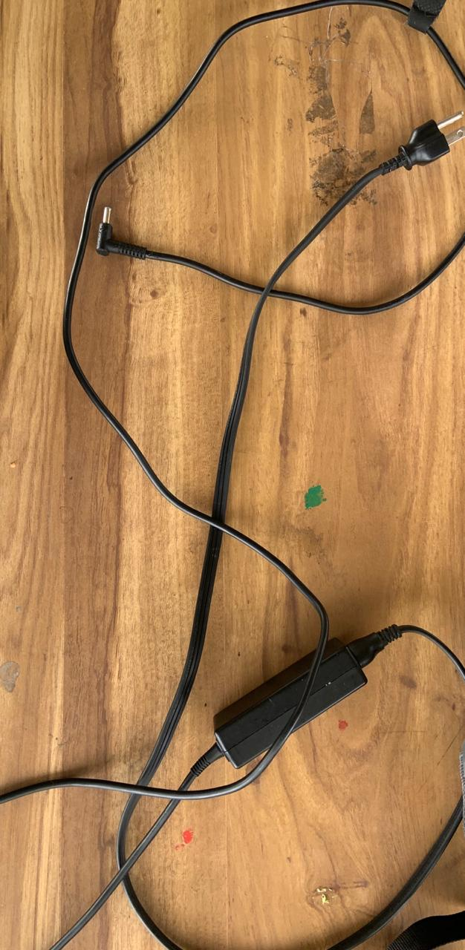
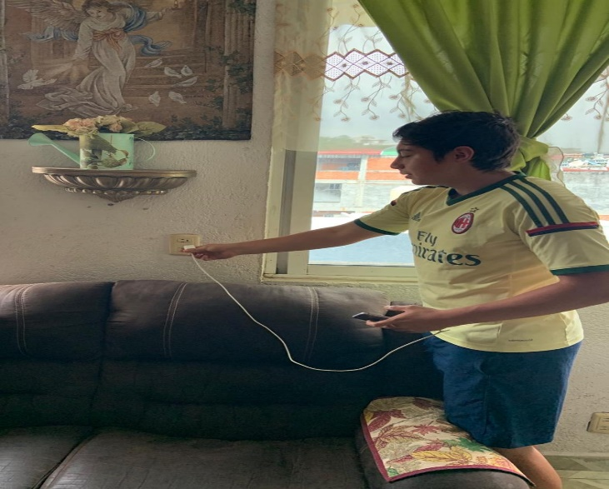
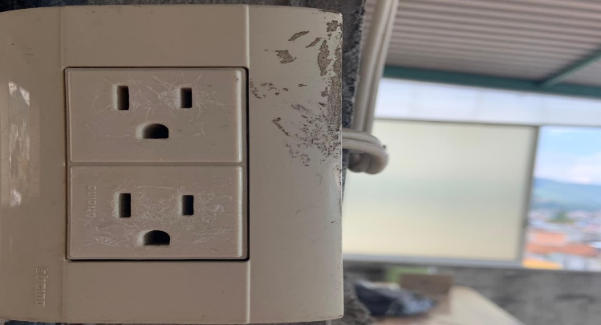
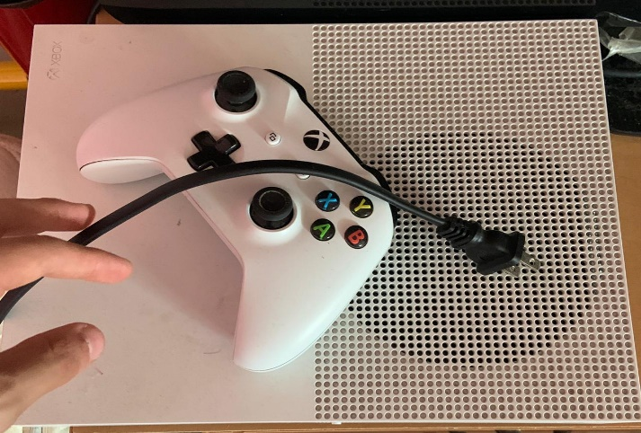
Otro resultado también y bueno es que la compu ya no está conectada, mi hermano la estaba usando y sin que le dijera el la desconecto.
Yo estoy desconectando mi celular, ya no dejo nada conectado.
Aquí, como se ve ya no hay nada conectado, ahora si ya está funcionando esta actividad.
Estaba jugando el Xbox, y cuando termine ahora si lo desconecte, y ya cada que juego no se me olvida desconectarlo.

